工作流使用说明

简要说明

引入必要js
工作流涉及到使用的JS包括：
/js/workflow路径下nsoworkflow.js、netstar-utils.js
/assert/js/flowchart路径下flowchartcommon.js、flowchartviewer.js、mxClient.min.js、nsform.js

工作流状态说明
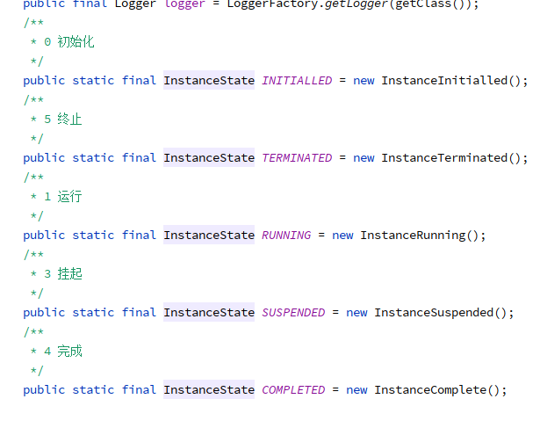
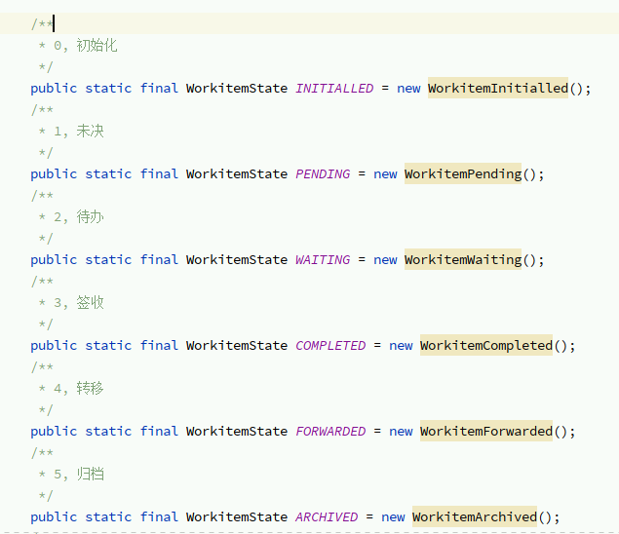
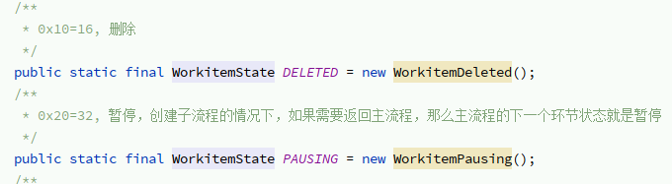

前段js方法使用说明

提交 submit(workItemId,successCallBack)

批量提交 multiSubmit(workItemIds, successCallBack)
参数说明： workItemIds 多个以逗号分隔 例如：1,2,3,4,5,6

回退操作 rollback(workItemId, successCallBack)

取消签收 cancelSign(workItemId, successCallBack)
wfworkitem state 3 变为2

暂停工作项 suspend(workItemId, successCallBack)
wfworkitem 当前状态更新到old_state中，并且把state变为32

从暂停中恢复 resume(workItemId)
wfworkitem old_state更新到state中，并且把old_state清空

转移工作项 forWard(workItemId)
wfworkitem state 3变为4

签收操作 complate(workItemId)
wfworkitem state 2变为3

改签操作 rebook(workItemId)

删除工作项 delete(workItemId)
wfworkitem 当前状态更新到old_state中，并且把state变为16

终止工作项 terminate(workItemId)
instanceState状态从1变成5 原状态保存到oldstate中

转办 turnTo(workItemId, id, type)
turnTo(workItemId) // 可选人员范围当前人所在组织下所有人。
turnTo(workItemId,’role’,roleId) //可选人员范围指定角色下的人。
turnTo(workItemId,’dept’,deptId) //可选人员范围指定部门下的人。

后端java方法说明
@Autowired
Engine engine;
创建实例：
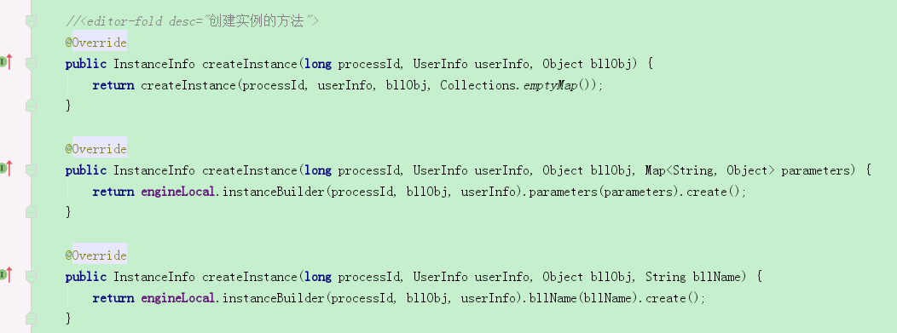
创建实例根据processName
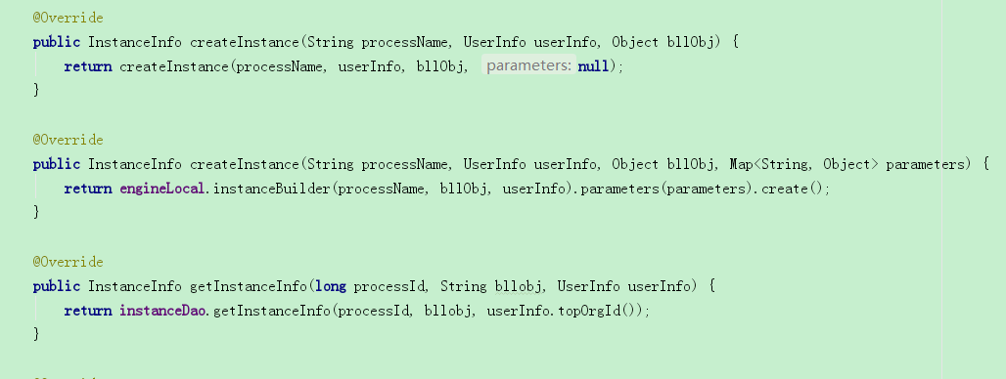

批量创建实例：
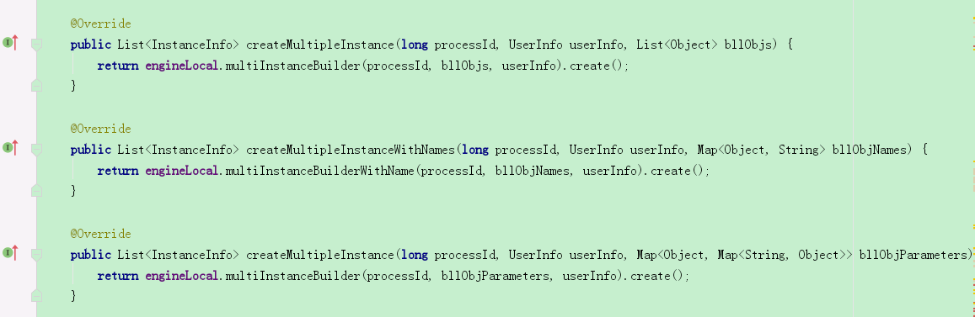
获取workItemInfo
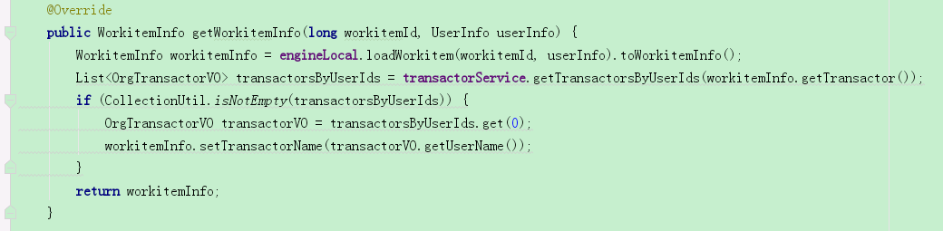
终止/取消终止
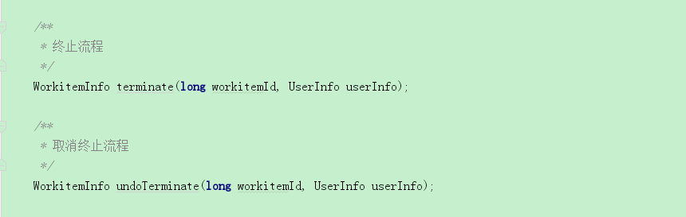
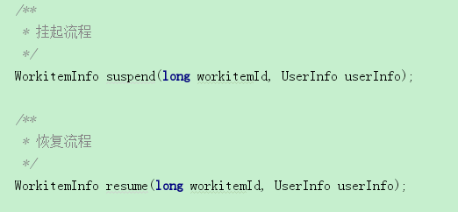

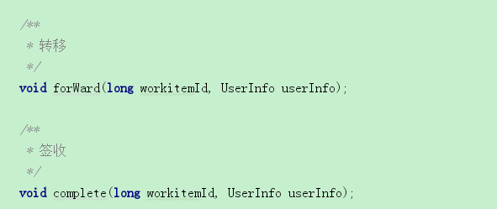
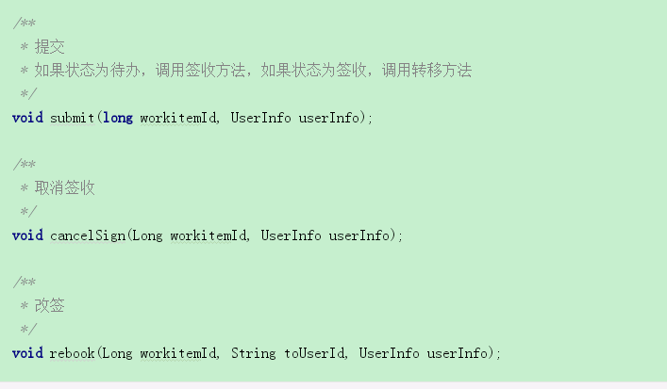

工作流配置使用说明

基础配置
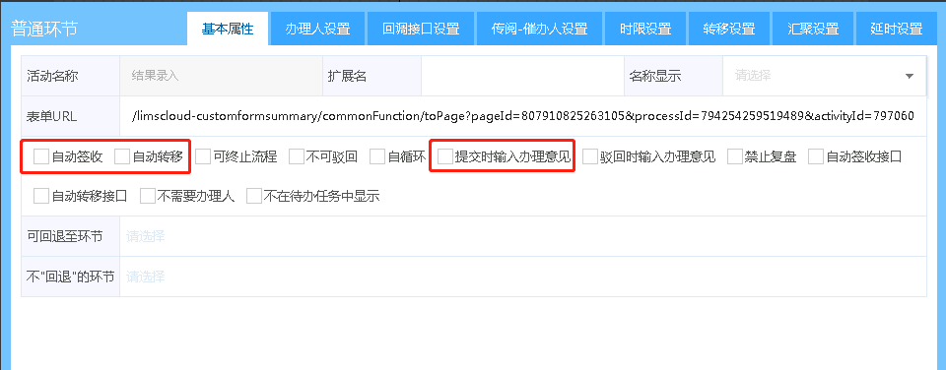
自动签收：workitem的state由2变为3。
自动转移：workitem的state由3变为4。
提交时输入办理意见：后续有详细介绍说明。
- 业务场景：
一般情况正常环节配置方式，勾选自动转移。
结果录入环节一般分为签收和提交两步操作，配置方式为自动签收，自动转移均不勾选。
一般判断的虚活动，配置方式，勾选自动签收，自动转移。

办理人配置
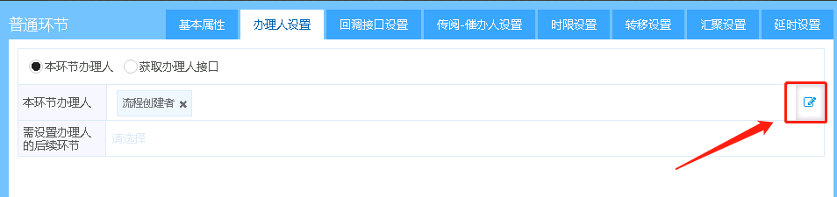
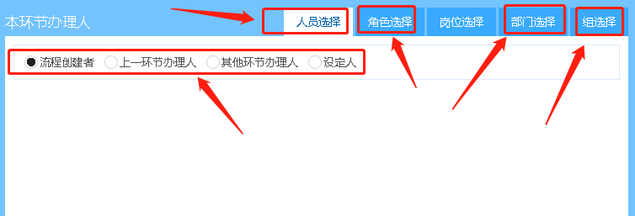
可从设置为办理人为指定人员、某个角色下的人、某个部门下的人、某个用户组下的人。
其他环节办理人：即该环节办理人和某个环节的办理人一致。
按角色设置办理人：支持设置角色下所有人员，和当前组织对应角色下的人。俩种配置方式。
注：如下图，如果配置为角色下的所有人员，则不选中【所有组织】。
如果配置为当前组织对应角色下的人，则选中【所有组织】。
其他的按钮配置均未生效，“所有组织”的名称表达方式存在歧义，以上述文字描述为准！！
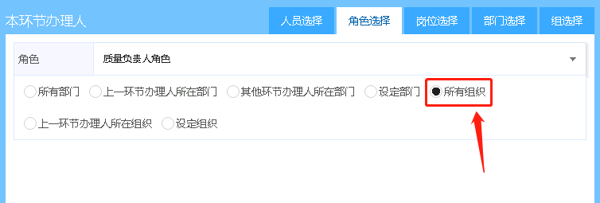

动态办理人配置
- 简述：
本次工作流升级，基于旧的工作流取消了办理人通过外部过程获取的配置方式，即通过写一个SQL获取该环节办理人。
新的工作流是通过java代码编写Bridge接口的方式进行实现。
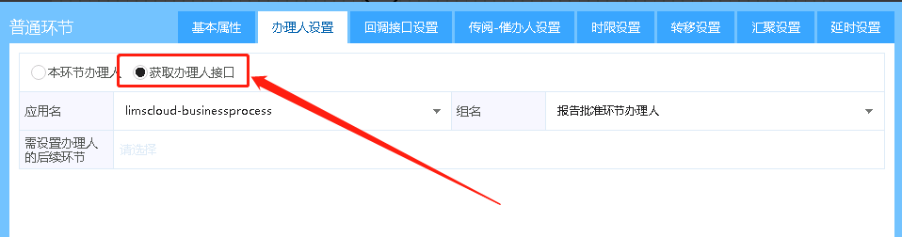
通过Bridge接口设置办理人，示例：
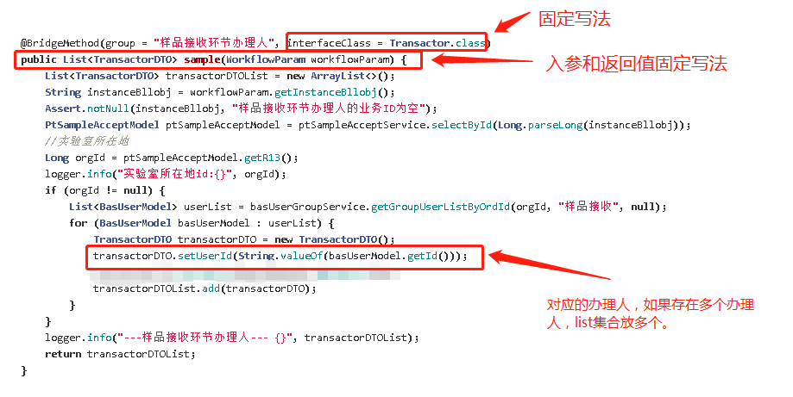

转移配置说明
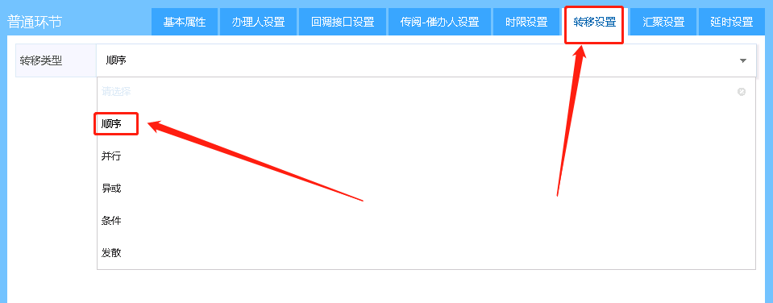
正常的环节，需设置为【顺序】；

动态分支配置
- 简述：
本次工作流升级，基于旧的工作取消了动态分支在“线上”配置SQL的方式。
新的工作流是通过java代码编写Bridge接口的方式进行实现。
在转移配置中进行接口配置。
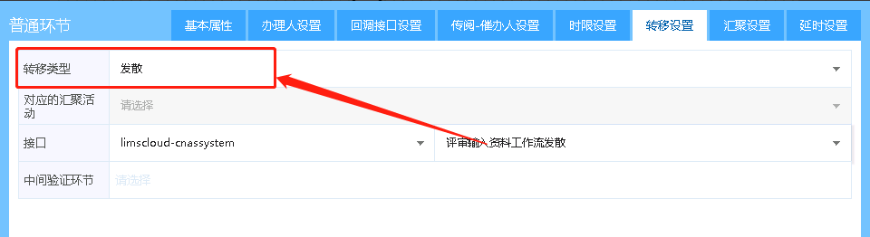
通过Bridge接口实现动态分支，示例：
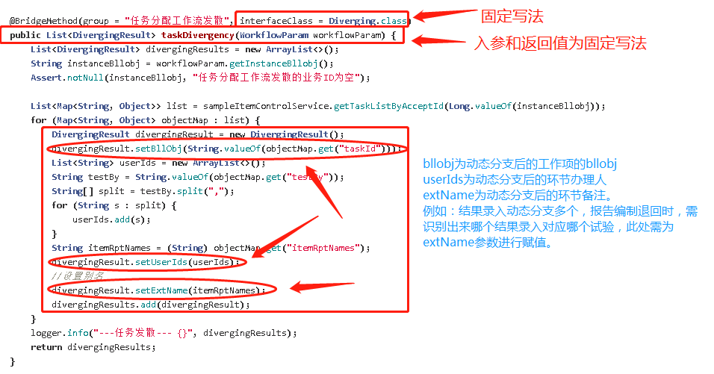

汇聚配置说明
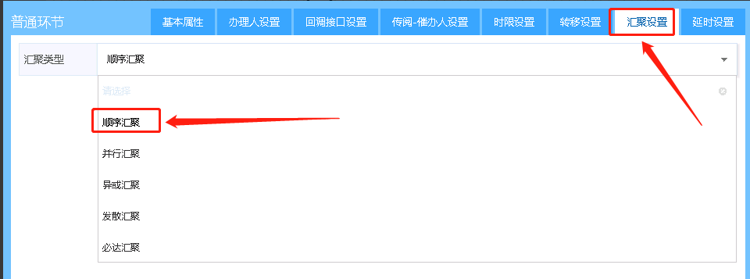
正常的环节，需设置为【顺序汇聚】；
动态分支之后汇聚配置：
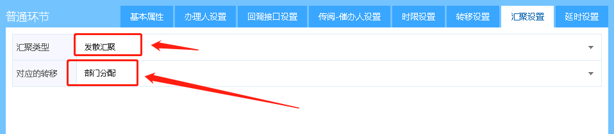
对应的转移：即本次汇聚对应的动态分支发散的环节。

回退配置
业务场景：
如【报告批准】环节回退时，直接退回至【报告编制】环节，无需先退回至报告审核环节，在退回至报告编制环节。
可通过如下配置来实现：
可回退至环节：代表当前环节，可回退至哪些环节。如果不设置，则回退时，可在所有环节中进行选择，进行退回操作。可设置多个环节。如果设置【报告编制】，则回退时，只能退回至报告编制环节。
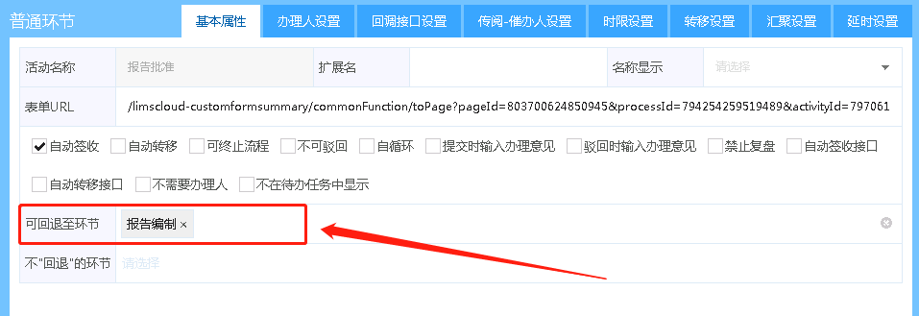

提交时输入办理意见
- 配置方式：
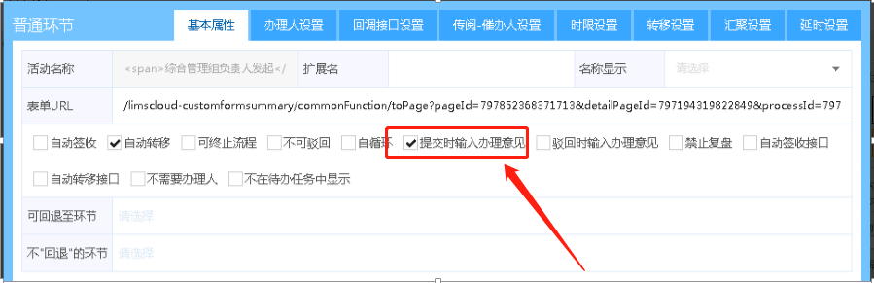
实现效果：
提交时输入办理意见 选择时 提交会出现如下：
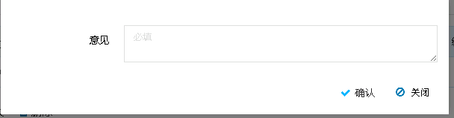

指定后续环节办理人
- 使用场景：
当前环节，提交时指定下一环节办理人，或者后续其他环节办理人。可同时指定多个环节的办理人。
可从某个角色/账户组/部门中指定。不同环节，可从不同的人员范围中选择。
- 配置方式：
例如：【申请】环节提交时，需要指定【技术负责人审核】环节的办理人，从“技术负责人”角色中进行选择。
在【申请】环节上设置，需要指定办理人的环节，可选择多个。如下图：
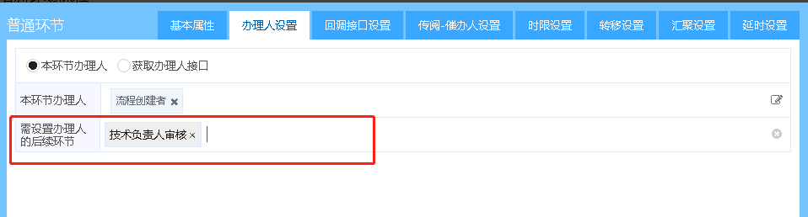
在【技术负责人审核】环节上，设置本环节办理人为“技术负责人”角色。如下图（下图为质量负责人角色仅供测试参考）：
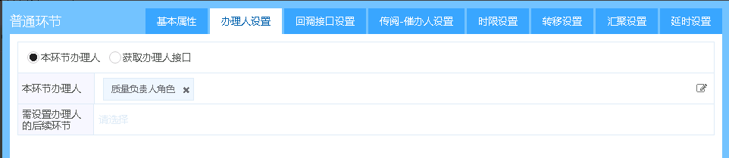
- 实现效果：
申请环节，提交时，弹出如下窗体：
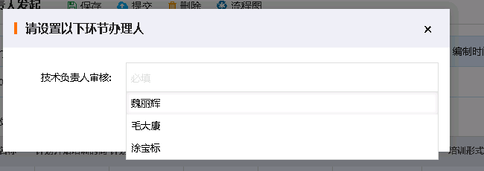
即设置办理人，又输入办理人意见，弹出如下窗体：
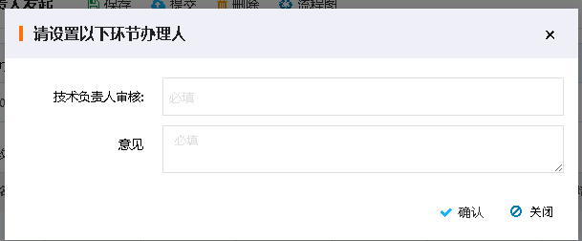

结束环节配置
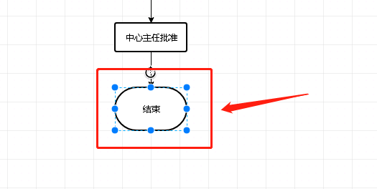
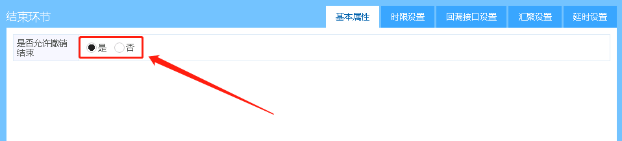
默认配置为【否】，建议配置改为【是】。该配置影响实例状态。即wfinstance的state。
配置为【否】，流程结束时，实例状态变为5。
配置为【是】，流程结束时，实例状态依然为4。
注：状态为5时，结束的流程将无法在被进行退回操作。
状态为4时，结束的流程可被进行退回操作。

